«Ради Жизни на Земле»

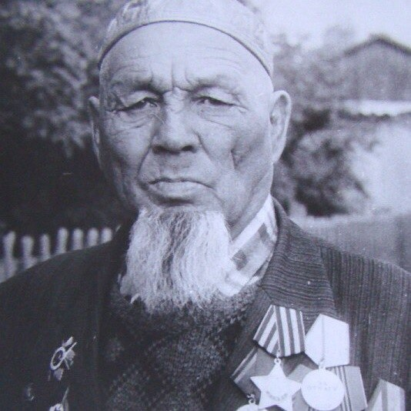

Иксанов Хакимьян Юмагеевич.
Родился 12 марта 1923 года в д. Аптыкаево Сафакулевского района Курганской области. Иксанов Ф.Х. родился в обыкновенной крестьянской семье, где кроме него было еще два сына. Окончив 2 класса Аптыкаевской начальной школы подпаском, затем был прицепщиком на тракторе. Перед войной Х.Ю. Иксанов закончил курсы трактористов в Мартыновской МТС, полтора года проработал на колесном тракторе в колхозе. В мае сорок второго пришла повестка. В этот день Хакимьян Юмагеевич пахал на поле с самого рассвета. К вечеру подъехал на лошади учетчик с одним подростком и сказал: «Передай трактор, а утром в военкомат». А было тогда Хакимьяну всего 19 лет. Четырехмесячная военная подготовка в г. Чебаркуле Челябинской области прошла по всем правилам военного времени. Целыми днями занимались физической подготовкой, бегали кроссы, совершали марш-броски, учились стрельбе, рукопашному бою, изучали боевое снаряжение, стрелковое оружие, военную технику.
Знакомясь с танками, самолетами, мы удивлялись, - вспоминает Хакимьян Юмагеевич, - как это с такой мощной техникой наши допустили врага до Москвы, Ленинграда?
О том, что немецкие войска были тогда вооружены в два раза лучше нашей армии, мы узнали позже, когда соприкоснулись с врагом. Встреча с врагом была еще впереди. Молодых солдат после Чебаркульских куров свозили в Челябинск на военизированные учения. После чего, не мешкая ни дня, погрузили в эшелон и отправили. В пути узнали: в Сталинград, немец уже к Волке подошел. Была осень 1942 года. До Сталинграда было еще далеко, когда движущиеся к югу эшелон заметили немецкие штурмовики и начали бомбить. Почти до щепок разнесли вагоны. После отбоя собрались все те, кто сумел спастись в ямах, в лесу. Многие погибли, так и не увидев врага в лицо, не понюхав пороху. Другой эшелон увез их обратном направлении. Оказались под Москвой. Где шли жестокие бои.
Ветеран войны вспоминает: - «Нас молодых солдат, быстро разбрасали по разным частям. Я попал к артиллеристам. Выучился на заряжающегося. Воевал под Калининым. Как-то, недалеко от Великих Лук, под станцией Сокольники, наш артиллерийский полк попал в немецкое окружение. В 1943 году прорвали окружение, вышли к своим. А как было тяжело в первые два год, потом наступил перелом, погнали немца на запад, туда откуда он пришел к нам ». Так и остался сержант Иксанов Х.Ю. артиллеристом до конца войны. Был и наводчиком и командиром орудия.
Воевал Иксанов Х.Ю. на 1-ом Прибалтийском, затем на 3-ем Белорусском фронтах совместно с партизанами. Увязая в болотах, на лошадях везли орудия. Порой солдаты завидовали немцам, ведь у них на вооружении самоходные орудия, много транспортной техники, но так или иначе 46-ой противотанковый дивизион, где воевал в последний год войны Иксанов Х.Ю., одним из первых вошел на территорию Польши. Нескончаемая танковая лавина немцев. Казалось, сколько бы мы их ни выбивали, они ползли и ползли. Иксанов Х.Ю. на ряду с другими солдатами освобождал Прибалтику, Польшу, Восточную пруссию. В 1944 году в Латвии Иксанов Хакимьян был ранен: «множественные осколочные ранения правой голени и правой щеки». Пролечившись немного в блажащем госпитале, он снова встал в строй. Участвовал в боях за освобождение городов Ржев, Калач, Калинин. За героическое проявление в боях за освобождение Восточной Пруссии, Иксанов Хакимьян Юмагеевич был удостоен ордена «Красной Звезды» (из записи в военном билете о наградах № 1244891 в 1944 году).
В апреле 1945 года на заключительном этапе – шли смертельные бои по освобождению г. Кенинсберг. Эта самая мощная крепость, со 130 тысячами гарнизоном, 100 танков, более 4.000 орудий и минометов, 4 оборонительные линии. В первых рядах пехотинце был и солдат Иксанов. Действуя в противотанковом подразделении Хакимьян подбил несколько танков. В данных боях было много истреблено немецких танков и другой техники. Сокрушали и «тигров». Стены самой крепости не поддавались нашим снарядам, вспоминает ветеран, но мы ее взяли.
За взятие Кенигсберга Иксанов Х.Ю. был награжден орденом « Отечественной войны II степени» ((из записи в военном билете о наградах № 534340 в 1945 году) и медали «За Отвагу». Орден «отечественной войны II степени» Иксанов Х.Ю. получил через 49 лет после окончания войны.
До Берлина было недалеко. В г. Кенигсберг Иксанов Х.Ю. и другие участники войны узнали о капитуляции фашисткой Германии и устроили свой салют в честь дня победы. Было 09 мая 1945 года.
Стали демобилизовать фронтовиков. Легковые автомобили, грузовики, лошадей сдавали в колхозы. Ждал демобилизации и Иксанов Х.Ю. Вспоминает ветеран – «переоделись, начистили и прикрепили к груди свои медали и ордена. Ждем, когда же отправят домой. А тут приказ: перебросить военные части в Западную Украину, «успокоить» недобитые бандеровские группировки. Вот и успокаивали до 1947 года» .

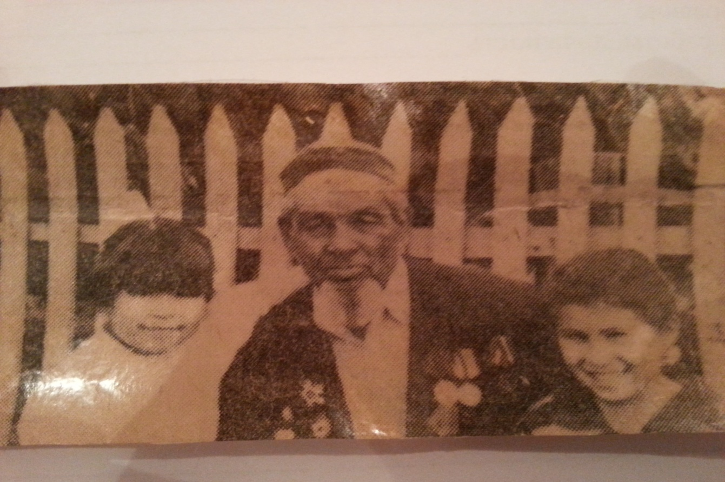

На фото ветеран Иксанов Хакимьян Юмагеевич с внучками Изалия и Гульнур.

В марте 1947 года Иксанов Х.Ю. вернулся в родную деревню кавалером 3 орденов и около десятка медалей. Устроился работать скотником в колхозе им. Сталина. Женился в этом же году на Магафуровой Фарзане Файзуловне, 08.01.1922 года рождения. Совместно они воспитали 6 сыновей (Иксанов Гарифьян Хакимьянович, 09.10.1949 года рождения, Иксанов Фазыльян Хакимьянович, 17.02.1954 года рождения, Иксанов Мухаматжан Хакимьянович, 03.06.1956 года рождения, Иксанов Закирьян Хакимьянович, 05.05.1960 года рождения, Иксанов Мирзиян Хакимьянович, 20.08.1963 года рождения, Иксанов Шагимурат Хакимьянович, 04.06.1966 года рождения) и 2 дочек (Иксанова (Валеева) Маулиха Хакимьяновна, 11.02.1948 года рождения, Иксанова (Гайнуллина) Кунакбика Хакимьяновна, 13.03.1958 года рождения). В период уничтожения малых деревень, под снос попала и деревня Аптыкаево, родина Хакимьяна Юмагеевича. Иксанов Х.Ю. окончательно основался в соседней деревне Белое Озеро . В после военные годы ветеран великой отечественной войны Иксанов Х.Ю. активно участвовал в соревнованиях, на одном из которых был награжден знаком «Победитель социалистического соревнования в 1943 году , вручен в марте 1974 году». На девятом десятке году жизни, в последнее время ветеран, убеленный сединой, стал задумываться над житейским вопросом: «Зачем живет человек ?», и сам дает ответ «трудился в труднейшие 30-е годы в колхозе, воевал пять лет с врагами, потом поднимал родной колхоз в после военные годы. И все ради людей - ради своих близких, в том числе ради своих внуков и правнуков. За их будущее. Вот в этом и заложен самый главный смысл жизни. Жить – ради жизни на земле».
Сердце дедушки перестало биться на восемьдесят втором году жизни (27.09.2005 года). Я помню как мы всей семьей, родственниками собирались у дедушки 9 мая у него дома в д. Белое Озеро Сафакулевского района Курганской области. Во время встреч мы внуки и взрослые просили его рассказать про войну, а он лишь смотрел в даль и молчал. А потом просил нас ему рассказать стих или спеть. Он не любил рассказывать про войну. В 2005 году мы отметили вместе с ним 60 лет Победы.
Иксанов Хакимьян Юмагеевич ветеран ВОВ, мы помним, мы гордимся!!!

С уважением, внучка Иксанова Изалия Фазыльяновна.

